T.C.
UŞAK VALİLİĞİ
İL MİLLİ EĞİTİM MÜDÜRLÜĞÜ
VALA GEDİK ÖZEL EĞİTİM İLOKULU ORTAOKULU VE MESLEKİ EĞİTİM MERKEZİ

VALA GEDİK ÖZEL EĞİTİM İLOKULU ORTAOKULU VE MESLEKİ EĞİTİM MERKEZİ
2015-2019 STRATEJİK PLANI

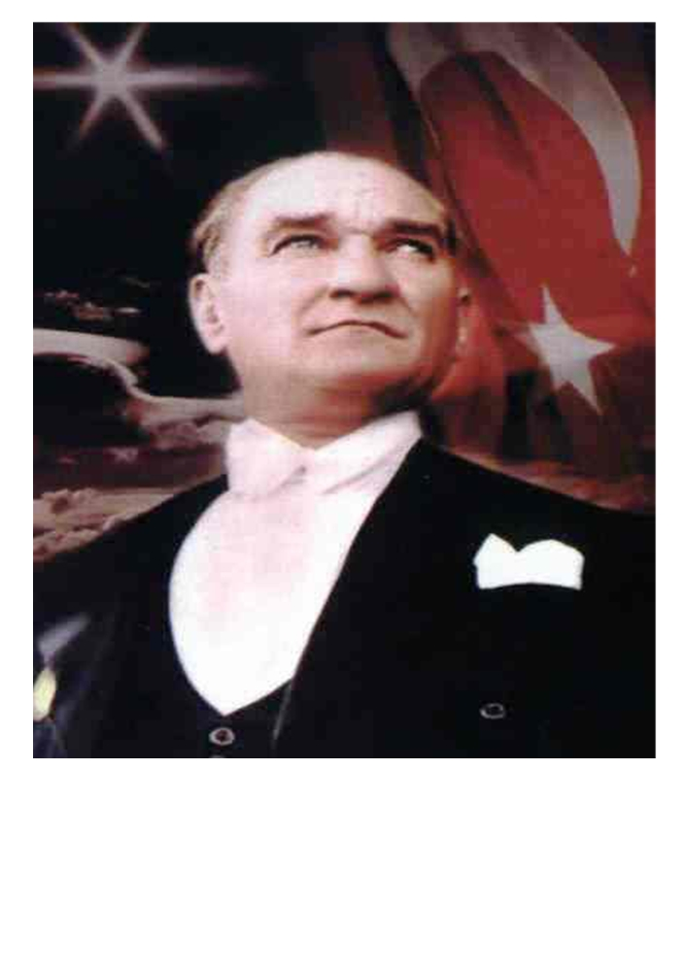

EĞİTİMDE FEDA EDİLECEK TEK BİR FERT BİLE YOKTUR.
Mustafa Kemal ATATÜRK

2

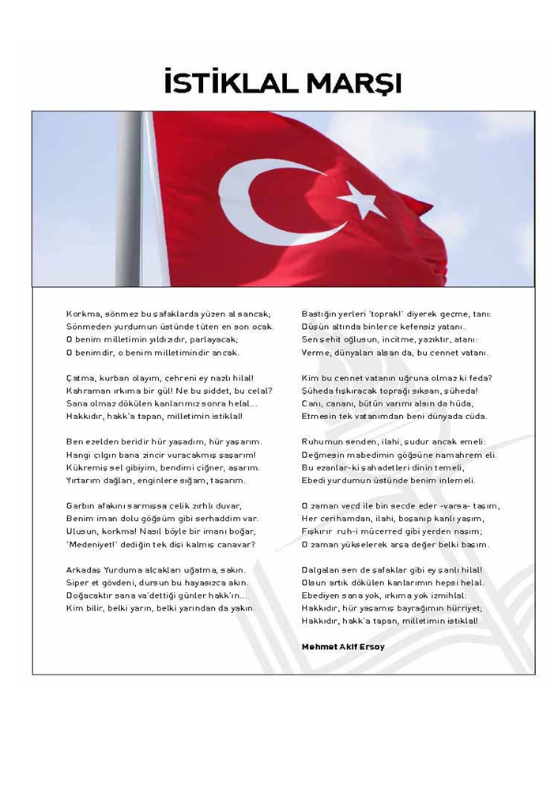

3

ATATÜRKÜN GENÇLİĞE HİTABESİ
Ey Türk Gençliği!

Birinci vazifen, Türk istiklâlini, Türk Cumhuriyetini, ilelebet, muhafaza ve müdafaa etmektir.
Mevcudiyetinin ve istikbalinin yegâne temeli budur. Bu temel, senin, en kıymetli hazinendir. İstikbalde dahi, seni bu hazineden mahrum etmek isteyecek, dahilî ve haricî bedhahların olacaktır. Bir gün, İstiklâl ve Cumhuriyeti müdafaa mecburiyetine düşersen, vazifeye atılmak için, içinde bulunacağın vaziyetin imkân ve şerâitini düşünmeyeceksin! Bu imkân ve şerâit, çok nâmüsait bir mahiyette tezahür edebilir. İstiklâl ve Cumhuriyetine kastedecek düşmanlar, bütün dünyada emsali görülmemiş bir galibiyetin mümessili olabilirler. Cebren ve hile ile aziz vatanın, bütün kaleleri zaptedilmiş, bütün tersanelerine girilmiş, bütün orduları dağıtılmış ve memleketin her köşesi bilfiil işgal edilmiş olabilir. Bütün bu şerâitten daha elîm ve daha vahim olmak üzere, memleketin dahilinde, iktidara sahip olanlar gaflet ve dalâlet ve hattâ hıyanet içinde bulunabilirler. Hattâ bu iktidar sahipleri şahsî menfaatlerini, müstevlilerin siyasi emelleriyle tevhit edebilirler. Millet, fakr ü zaruret içinde harap ve bîtap düşmüş olabilir.
Ey Türk istikbalinin evlâdı! İşte, bu ahval ve şerâit içinde dahi, vazifen; Türk İstiklâl ve Cumhuriyetini kurtarmaktır! Muhtaç olduğun kudret, damarlarındaki asil kanda mevcuttur!
Mustafa Kemal Atatürk
20 Ekim 1927

4

ÖNSÖZ
Tüm alanlarda toplumun gelişmesi eğitim seviyesinin ve kalitesinin ileride olmasıyla mümkündür.
Eğitim seviyesinin ve kalitesinin ileride olması da eğitimin önceden planlanmasıyla, stratejisiyle yürütülmelidir.
Vala Gedik Özel Eğitim İlkokulu Ortaokulu ve Mesleki Eğitim Merkezi Müdürlüğü olarak eğitim seviyesini ve kalitesini planlı olarak arttırmak istemekteyiz. Öğrencilerimizi topluma ayak uyduran, kendine yetebilen, var olan potansiyelini en üst seviyeye çıkararak, kendine yetebilen bireyler yetiştirmek hedefimizdir.
Vala Gedik Özel Eğitim İlkokulu Ortaokulu ve Mesleki Eğitim Merkezi Müdürlüğü olarak Stratejik Planın bu anlamda (2015-2019) belirtilen amaç ve hedeflere ulaşmamıza katkılar sağlayacağına inanmaktayız.
Mehmet ULUSAL
Okul Müdürü

5

GİRİŞ
Vala Gedik Özel Eğitim İlkokulu Ortaokulu ve Mesleki Eğitim Merkezi Müdürlüğü olarak stratejik planlama çalışmasına önce durum tespiti yapıldı. GZFT analizi tüm idari personelin ve öğretmenlerin katılımıyla uzun suren bir çalışma sonucu ilk seklini almış, varılan genel sonuçların sadeleştirilmesi ise Okul yönetimi ile öğretmenlerden den oluşan beş kişilik bir kurul tarafından yapılmıştır. Daha sonra GZFT sonuçlarına göre stratejik planlama aşamasına geçilmiştir. Bu süreçte okulun amaçları, hedefleri, hedeflere ulaşmak için gerekli stratejiler ve eylem planı ortaya konulmuştur. Stratejik planlama bugünden yarın nasıl hazırlanmamız gerektiğine dair kalıcı bir belgedir. Stratejik Plan' da belirlenen hedeflerimizi ne ölçüde gerçekleştirdiğimiz, plan dönemi içindeki her yılsonunda gözden geçirilecek ve gereken revizyonlar yapılacaktır.

Stratejik Plan Hazırlama Ekibi

6

SAYFA NO
İÇİNDEKİLER

SUNUŞ 5
GİRİŞ 6
VALA GEDİK ÖZEL EĞİTİM İLKOKULU ORTAOKULU VE MESLEKİ EĞİTİM MERKEZİ BİLGİLERİ 8

Yasal Çerçeve 9
Stratejik Planlama Çalışmaları 10

MEVCUT DURUM ANALİZİ
1. Tarihsel Gelişim 11-12
2. Yasal Yükümlülükler 11-12
3. Faaliyet Alanları, Ürün ve Hizmetler 14
4. Paydaş Analizi 15
5. Kurum İçi Analiz
5.1 Örgütsel Yapı 18
5.2 İnsan Kaynakları 24
5.3 Teknolojik Düzey 33
5.4 Mali Kaynaklar 35
5.5 İstatistikî Veriler 36
6. Çevre Analizi
6.1 PEST (Politik-Yasal, Ekonomik, Sosyo-Kültürel, Teknolojik, Ekolojik, Etik) 37
Analizi

6.2 Üst Politika Belgeleri 37
7. GZFT (Güçlü Yönler, Zayıf Yönler, Fırsatlar, Tehditler) Analizi 38
GELECEĞE YÖNELİM

8. Misyon, Vizyon, Temel Değerler 39
9. Temalar, Amaçlar, Hedefler, Performans Göstergeleri, Faaliyet/Projeler ve Stratejiler 40
10. İzleme, Değerlendirme ve Raporlama 41
11. Eylem Planları 52

7

KURUM KİMLİK BİLGİSİ

Kurum Adı

Kurum Türü
Kurum Kodu
Kurum Statüsü

Kurumda Çalışan Personel Sayısı

Öğrenci Sayısı
Öğretim Şekli
Okulun Hizmete Giriş Tarihi

Kurum Telefonu / Fax

Kurum Web Adresi
Mail Adresi

Kurum Adresi

Kurum Müdürü
Kurum Müdür Yard.
VALA GEDİK ÖZEL EĞİTİM İLOKULU ORTAOKULU
VE İŞ EĞİTİM MERKEZİ

 Kamu □ Özel

Yönetici : 2
Öğretmen : 38
Hizmetli : 2
Memur : 1
Hemşire : 1

98
 Normal □ ikili
2009
KURUM İLETİŞİM BİLGİLERİ
Tel. : 0276 231 41 61
Fax : 0276 231 41 61

747910@MEB.k12.tr

Mahalle : Fevzi Çakmak
Posta Kodu : 64100
İlçe : Merkez
İli : Uşak

Mehmet ULUSAL 0545 979 0005

Ercan DUYMAZ 0505 477 85 42

BİRİNCİ BÖLÜM

ŞANLIURFA EĞİTİM UYGULAMA OKULU VE İŞ EĞİTİM MERKEZİ MÜDÜRLÜĞÜ STRATEJİK PLANLAMA SÜRECİ

Yasal Çerçeve
5018 sayılı Kamu Mali Yönetimi ve Kontrol Kanunu’nun 9. Maddesi, MEB Strateji Geliştirme Başkanlığı 2010/14 sayılı genelge.
Milli Eğitim Bakanlığı 2015-2019 Stratejik Planı
İl Milli Eğitim Müdürlüğü 2015-2019 Stratejik Planı
Stratejik Planlama Çalışmaları
Vala Gedik Özel Eğitim İlkokulu ortaokulu ve Mesleki Eğitim Merkezi Müdürlüğü’nün Stratejik Planı (2015-2019) Okul Müdürlüğünce görevlendirilen aşağıdaki öğretmenler tarafından hazırlanmıştır.

S.No Adı Soyadı Görevi

1 Mehmet ULUSAL Okul Müdürü

2 Ercan DUYMAZ Müdür Yard.

3 Öğretmen

4 Bilgiye Saltan SAĞLAM Öğretmen

5 Fatih KARABULUT Memur
Okulumuzun öncelikle, çevresel etmenleri araştırılarak, okul içinde öğretmenlerin görüşleri alınarak, durum analizi
yapılmıştır. Bu durum analizinde okulumuzun Güçlü Yönler, Zayıf Yönler, Fırsatlar ve Tehditler alanlarında tüm öğretmenlerin katılımıyla ortaya konmuştur.Bu çalışmaların sonucunda Vala Gedik Özel Eğitim İlkokulu ortaokulu ve Mesleki Eğitim Merkezi Müdürlüğü’nün misyonu, vizyonu, stratejik amaç ve hedefleri belirlendi. Okul Aile birliği aracılığıyla velilerle durum hakkında görüşmeler sınıf öğretmenleri bazında fikir alışverişi yapılmıştır. Okulun mali kaynakları gözden geçirildi, okul aile birliği üyeleriyle mali kaynakların araştırılması ve kaynak yaratılması hususlarında bilgi alışverişinde bulunuldu.

9

VALA GEDİK ÖZEL EĞİTİM İLKOKULU ORTAOKULU VE MESLEKİ EĞİTİM MERKEZİ MÜDÜRLÜĞÜ
Stratejik Plan Hazırlama Ekibi

Unvanı Adı-Soyadı İletişim

Müdür Mehmet ULUSAL 0 545 979 0005

Müdür Yardımcısı Ercan DUYMAZ 0 505 477 85 42

Rehber Öğretmen
Zeki YANGÖZ 0 505 701 44 10

Bilgiye Saltan SAĞLAM 0 505 48725 42
Öğretmen

Sevinç ÇELİK 0 553 606 11 45
Veli
Naile AY 0530 350 19 91

Destek Personeli (Kütüphane Memuru,

hizmetli v.b.)
Barkın CİVAN

Okul Aile Birliği başkanı Sevinç Çelik 0 553 606 11 45

03/01/2015
Mehmet ULUSAL

10

MEVCUT DURUM ANALİZİ

1. Tarihsel Gelişim

2. Yasal Yükümlülükler

3. Faaliyet Alanları, Ürün ve Hizmetler

4. Paydaş Analizi

5. Kurum İçi Analiz

5.1 Örgütsel Yapı

5.2 İnsan Kaynakları

5.3 Teknolojik Düzey

5.4 Mali Kaynaklar

5.5 İstatistikî Veriler

6. Çevre Analizi

6.1 PEST (Politik-Yasal, Ekonomik, Sosyo-Kültürel, Teknolojik, Ekolojik, Etik) Analizi

6.2 Üst Politika Belgeleri

7. GZFT (Güçlü Yönler, Zayıf Yönler, Fırsatlar, Tehditler) Analizi

11

MEVCUT DURUM ANALİZİ
1. Tarihsel Gelişim

Halil Kaya GEDİK
1933 yılında Uşak`ta doğan Halil Gedik, ilkokul ve ardından Erkek Sanat Enstitüsü eğitimini Uşak`ta tamamladıktan sonra 1953 yılında İstanbul Yıldız Teknik Okulu Makine Teknikerliği bölümünden mezun olmuştur.
Eğitimine daha sonra Almanya`da devam eden Halil Gedik, 1956 yılında Konstanz Devlet Üniversitesi makine mühendisliği ve Frankfurt`da Alman Kaynak Cemiyetinin Kaynak Mühendisliği bölümlerinden mezun olmuş ve Almanya`daki eğitimi süresince MAN fabrikasının muhtelif bölümlerinde çalışmıştır.
Türkiye`nin ilk kaynak mühendislerinden olan Halil Gedik, 1957 yılında Eskişehir Devlet Demiryolları Fabrikaları Kaynak Grubunda kariyer hayatına başlamıştır. 1964 yılından itibaren özel sektörde kaynak alanında çalışma hayatına devam etmiş ve sırasıyla elektrot, döküm ve vana, kaynak makineleri fabrikalarını yönetmiştir. 1983 yılında tüm firmalarını Gedik Holding şemsiyesi altında toplayan Halil Gedik 1991 yılında Gedik Yatırım Menkul Değerler Firmasını kurmuştur. Başarılı sanayici kimliği yanında, uzun yıllardır eğitime ve toplumsal sorumluluk projelerine katkısını sürdüren. Halil Gedik bu çalışmalarından dolayı 5 Nisan 2007 tarihinde üstün hizmet madalyasına layık görülmüştür.

Vala GEDİK

Okulumuz Halil Kaya GEDİK tarafından yaptırılarak eşi VALA GEDİK hanımefendinin adı verilmiştir. Aynı zamanda Uşak İlinde bir lise ve İstanbul Tuzla da da aynı isimde iki eğitim kurumu daha bulunmaktadır.

Okul Tanımı
Uşak Vala Gedik Özel Eğitim Okulları 1996 yılından itibaren beri zihinsel engelli 7-23 yaş arası öğrencilere yönelik olarak eğitim vermektedir. Uşak Vala Gedik Özel Eğitim Okulları 7-11 yaş arası ilkokul ,12-17 yaş arası ortaokul ve 17-23 yaş arası mesleki eğitim merkezi olarak faaliyetlerini sürdürmektedir. Uşak Vala Gedik Özel Eğitim Okulları hizmet verdikleri zihinsel engelli öğrencilerin yaş gruplarına göre İlkokul, Ortaokul, Bağımlı Otistik Çocuklar Eğitim Merkezi ve Liseden oluşan bir eğitim kompleksidir. Okulumuz eğitimin materyalinin yanı sıra, engellilerimizin yeterlilikleri ölçüsünde; hobi mutfağı, ahşap atölyesi, el sanatları, seramik atölyesi, bilişim teknolojisi laboratuarı ve kapalı spor salonundan da yararlandırılmaktadırlar. Engellilerimiz burada grup çalışmasını öğrenmektedir. Ayrıca özgüven kazanarak uygun davranışlar geliştirmektedirler.

12

2. Yasal Yükümlülükler

Yasal Yükümlülük (Görevler)

a) Toplum içindeki rollerini gerçekleştiren, başkaları ile iyi ilişkiler kuran, iş birliği içinde çalışabilen, çevresine uyum sağlayabilen, üretici ve mutlu bir vatandaş olarak yetişmelerini,

b) Toplum içinde bağımsız yaşamaları ve kendi kendilerine yeterli bir duruma gelmelerine yönelik temel yaşam becerilerini geliştirmelerini,

c) Uygun eğitim programları ile özel yöntem, personel ve araç-gereç kullanarak; eğitim ihtiyaçları, yeterlilikleri, ilgi ve yetenekleri doğrultusunda üst öğrenime, iş ve meslek alanlarına ve hayata hazırlanmalarını

d) Özel eğitime ihtiyacı olan bireylerin her tür ve kademedeki eğitimlerinin kesintisiz sürdürülebilmesi için, rehabilitasyon hizmetlerini sağlayacak kurum ve kuruluşlarla iş birliği yapılır.

Kamu idareleri bütçelerini, stratejik planlarında yer alan misyon, vizyon,
stratejik amaç ve hedeflerle uyumlu ve performans esasına dayalı olarak
hazırlarlar. Kamu idarelerinin bütçelerinin stratejik planlarda belirlenen
performans göstergelerine uygunluğu ve idarelerin bu çerçevede yürütecekleri faaliyetler ile performans esaslı bütçelemeye ilişkin diğer hususları belirlemeye Maliye Bakanlığı yetkilidir
Dayanak(Kanun, Yönetmelik, Genelge adı ve
no’su)
31.05.2006/26184 sayılı Özel Eğitim Hizmetleri Yönetmeliği 5.Maddesi

31.05.2006/26184 sayılı Özel Eğitim Hizmetleri Yönetmeliği
6.Maddesi
10 / 12 / 2003 tarihli ve 5018 sayılı Kamu Mali Yönetimi ve Kontrol Kanununun 9 uncu maddesi.

3. Faaliyet Alanları, Ürün/Hizmetler

13

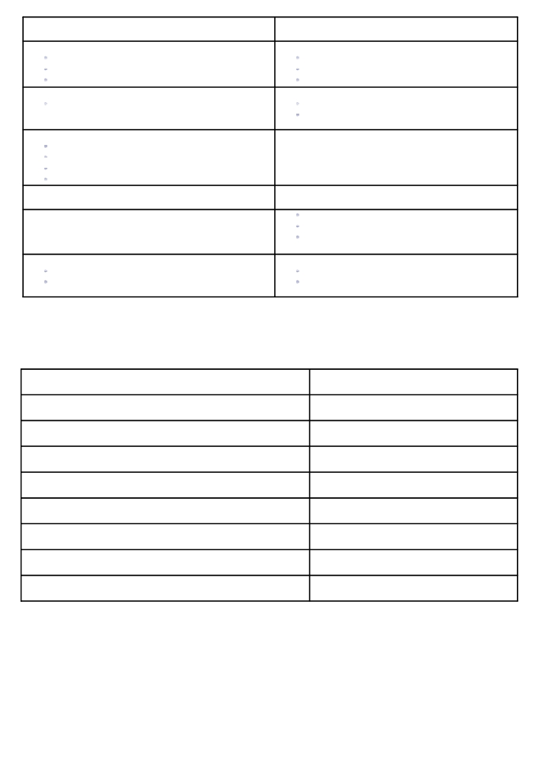
FAALİYET ALANI: EĞİTİM FAALİYET ALANI: YÖNETİM İŞLERİ

Hizmet-1 Rehberlik Hizmetleri Hizmet-1 Öğrenci işleri hizmeti
Veli Kayıt- Nakil işleri
Öğrenci Devam-devamsızlık
Öğretmen Sınıf geçme vb
Hizmet-2 Sosyal-Kültürel Etkinlikler Hizmet-2 Öğretmen işleri hizmeti
Zihinsel Engellilere yönelik Sosyal Kültürel çalışmalar Derece terfi
Özlük hakları
Hizmet-3 Spor Etkinlikleri
Futbol,
Voleybol
Atletizm
Masa Tenisi
FAALİYET ALANI: ÖĞRETİM FAALİYET ALANI: MESLEK EDİNDİRME

Hizmet-1 Müfredatın işlenmesi Galoş Üretimi
- Ders işleme Tarım Faaliyetleri
- Zümreler Resim Kursu
- Kurullar
Hizmet-2 Kurslar Hizmet- 3 Proje çalışmaları
Yetiştirme İşkur Projeleri
Hazırlama Sosyal Projeler

Okul İçin Ürün/Hizmet Listesi
Öğrenci kayıt, kabul ve devam işleri Eğitim hizmetleri

Öğrenci başarısının değerlendirilmesi Öğretim hizmetleri

Sınav işleri Toplum hizmetleri

Sınıf geçme işleri Kulüp çalışmaları

Öğrenim belgesi düzenleme işleri Diploma

Personel işleri Sosyal, kültürel ve sportif etkinlikler

Öğrenci davranışlarının değerlendirilmesi Burs hizmetleri

Öğrenci sağlığı ve güvenliği Bilimsel vs araştırmalar

Okul çevre ilişkileri Yaygın eğitim

14

